**ПОСТРОЕНИЕ МОДЕЛИ «КАРТИНЫ В РАМКЕ» В КОМПАС-3D. «ЭЛЕМЕНТ ПО ТРАЕКТОРИИ»**

По вопросам репетиторства по компьютерной графике

**4.1 ЦЕЛЬ**

Получить навыки создания моделей в КОМПАС-3D с помощью кинематической операции.

**4.2 СОДЕРЖАНИЕ**

* изучить и освоить правила построения моделей с помощью кинематической операции;
* выполнить  задание по описанию, представленному в лабораторном практикуме;
* получить индивидуальные задания от преподавателя для самостоятельного их выполнения по теме: создание моделей по трактории.

**4.3 ПОСЛЕДОВАТЕЛЬНОСТЬ И ПРИМЕР ВЫПОЛНЕНИЯ**

Рассмотрим построение модели картины в рамке, представленной на Рисунке 4.1.

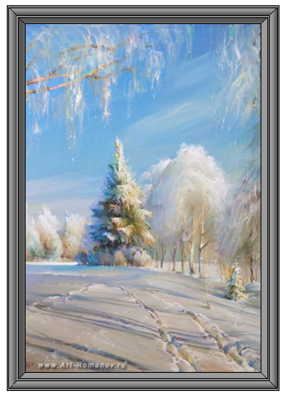

Рисунок 4.1 – Пример выполнения задания – модель картины в рамке

**Построение рамки**

1. Выберите команду **Файл⇒Создать⇒Деталь**.

Выберите в дереве модели **Плоскость ZY**, войдите в режим создания **Эскиза** https://cadinstructor.org/wp-content/uploads/kn_eskiz_17.png. Постройте прямоугольник, используя команду **Геометрия⇒Прямоугольник** https://cadinstructor.org/wp-content/uploads/kn_priam_17.png, проставьте размеры согласно рисунку. Выйдите из эскиза, отжав кнопку **Эскиз.**

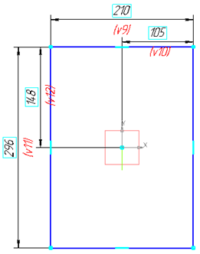

2. Выберите в дереве модели **Плоскость ZХ**, войдите в режим создания эскиза. Постройте профиль рамки – замкнутый контур, используя команды **Автолиния** https://cadinstructor.org/wp-content/uploads/kn_nepr_vvod_17.png, **Дуга по 3 точкам**https://cadinstructor.org/wp-content/uploads/kn_duga_3p_17.png,  **Дуга по 2 точкам** https://cadinstructor.org/wp-content/uploads/kn_duga_2p_17.png, проставьте размеры согласно рисунку.  
Разместите эскиз в конечной точке предыдущего эскиза (прямоугольника) (точка указана на рисунке стрелкой). Выйдите из эскиза, отжав кнопку **Эскиз.**

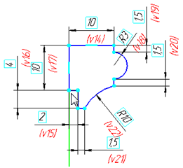

3. Выберите команду из списка наборов **Твердотельное моделирование⇒Элементы тела⇒Элемент по траектории** https://cadinstructor.org/wp-content/uploads/kn_kin_op_17.png.

На панели свойств в качестве **Сечения**укажите *Эскиз 2*, в качестве **Траектории**– *Эскиз 1*, выберите опцию **Движения по траектории** – *Ортогонально траектории*.  
Завершите команду. В итоге получится рамка.

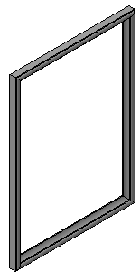     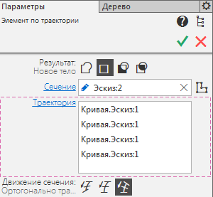

**Создание подрамника**

4. Вставим в эту рамку подрамник, для этого выделите плоскость углубления под него.

Войдите в режим создания эскиза, вызовите команду панели **Геометрия⇒Спроецировать объект** https://cadinstructor.org/wp-content/uploads/kn_sproets_obj_17.png, укажите внешние ребра углубления под подрамник, выйдите из эскиза.

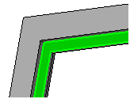  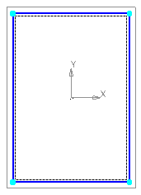

5. Выберите команду **Выдавить выдавливанием https://cadinstructor.org/wp-content/uploads/kn_vidavl_17.png** и выдавите на **1.8 мм**, на панели свойств операции, на вкладке **Параметры** в области **Отображение⇒Способ задания** выберите **Вручную** и в области **Цвет** выберите из палитры нужный цвет.

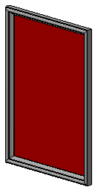

**Вставка изображения**

 6. Для вставки картинки выделите переднюю плоскость подрамника, войдите в режим создания эскиза, выберите команду **Вставка⇒Рисунок**, укажите нужное изображение. Задайте положение и размеры рисунка, выйдите из эскиза.  
Сохраните файл.

